

**Санкт-Петербургский национальный исследовательский университет информационных технологий, механики и оптики**

МФКТиУ, направление СППО

**По дисциплине: История**

**ЭССЕ**

**Тема**: “Кошка, Пётр Маркович ”

Преподаватель: **Копанев А. А**.

Выполнила: **Нгуен Тхи Ми Ту**

Группа: **P3112**

Санкт–Петербург

2020 год.

Contents

1. Пётр Ма́ркович Ко́шка: 3

2. Биография: 3

2.1. Начало жизни: 3

2.2. Сужба на флоте: 3

2.3. Смерть: 5

3. Награды: 5

4. Память: 6

5. Интересные факты: 7

6. Литература: 7

1. Пётр Ма́ркович Ко́шка:

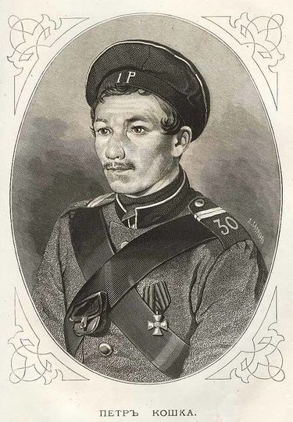

Рисунок 1 Пётр Кошка. Гравированный портрет (гравёр Лаврентiй Серяковъ) из 3-го тома «Рукописи о Севастопольской обороне …», 1873 г

Пётр Ма́ркович Ко́шка (10 января 1828 — 25 февраля 1882) — русский матрос Черноморского флота, герой обороны Севастополя 1854—1855 годов., участвовал в Синопском сражении. О матросе Кошке не слышал наверное только тот кто никогда не слышал о героической обороне Севастополя 1854-1855

1. Биография:
   1. Начало жизни:

Увы о жизни Петра Кошки до того как его призвали на службу известно не многое, Родился он в в селе Ометинцы что в Винницкой области в Украина, в семье крепостного крестьянина. В юности выделялся мужицкой сметкой, физической силой, острым языком и вольнолюбивым нравом. Надерзил помещице Докедухиной, и та отдала его в рекруты. Хотя есть версия, что Кошка участвовал в крестьянском волнении и попал в поле зрения полиции.

* 1. Сужба на флоте:

В 1849 году был призван на службу по рекрутской повинности и не имел права от нее отказаться. Попал в Севастополь в 30-й флотский экипаж Черноморского флота. Ходил на линейном корабле «Ягудиил».

В 1853—1856 годах принимал участие в Крымской войне, именно во время этих событий он заработал себе известность. В числе многих других матросов экипажа «Ягудиил» был направлен на берег, на подкрепление защитникам Севастополя. Участвовал в боях на 15-й батарее А.М.Перекомского. Здесь он сразу показал себя умелым и отважным воином, особенно во время ночных вылазок во вражеский стан.

Петр Кошка участвовал в восемнадцати вылазках, а также выходил в стан врага в одиночку. Во одной из вылазок, имея при себе только нож, взял в плен троих французов, в другой под вражеским огнем вырыл из земли кощунственно закопанное тело русского сапера и отнес его в 3-й бастион. При этом в тело сапера вошло пять пуль. Именно за этот подвиг матрос был приставлен к награде знаком отличия ордена Святого Георгия и получил повышение.

Также ходит легенда о том, что Петр ночью утащил из вражеского котла вареную говяжью ногу, а однажды средь бела дня увёл вражеского коня. В последствии на деньги полученные от продаже коня он поставил памятник погибшему другу — матросу Игнатию Шевченко, который в свое время спас жизнь лейтенанту Бирилёву Н. А., непосредственному командиру обоих.

В вылазке 17 января (по другим данным — в ночь на 20 января) 1855 года Петр получил ранение штыком в живот, но по показаниям хирурга Н.И.Пирогова удар на затронул внутренних органов, а как прошел под кожей. Петр получил второе ранение в августе 1855 года, на этот раз была задета рука, но не серьезно и он скоро пошел на выздоровление.

За оказанные подвиги приставлен к награде Знаком отличия Военного ордена.

В январе 1855 года произведен в звание матроса 1 статьи, а затем и в звание квартирмейстера.

Знаменитым Петр Кошка стал ещё в годы Крымской войны, и не только в Севастополе — по всей стране. В числе нижних чинов, награждённых Знаком отличия Военного ордена, был представлен командованием Великим князьям Николаю Николаевичу Романову и Михаилу Николаевичу Романову, прибывшим из Санкт-Петербурга на службу в Севастополь. Начальником Севастопольского гарнизона Кошке был вручен присланный Императрицей нательный крест «Высочайшего Благоволения» из золота на голубой ленте (который он как награду носил на выпуск). Художник Тимм В. Ф., прибывший с Великими Князьями, нарисовал портреты героев-севастопольцев, в том числе портрет Кошки. Литография по рисунку Тимма с портретом квартирмейстера Кошки была опубликована в печатном сборнике «Русский художественный листок» издававшемся в Санкт-Петербурге. Рассказы о подвигах кошки печатались в столичных газетах. О Кошке Петре Маковиче писали Лев Николаевич Толстой и Сергеев-Ценский.

Поскольку защитникам Севастополя один день выслуги в осаждённом городе — засчитывался за двенадцать, Петр Кошка дослужился до права уйти в запас, и отбыл на жительство в родное село в конце 1856 года. В запасе он пробыл ещё пятнадцать лет. За это время взял в жены местную крестьянку, а через год у них появился сын. Назначался в охрану сопровождение обозов в портовые города Николаев, Херсон, Одессу. А также Занимался крестьянским трудом.

9 августа 1863 года, ввиду обострения обстановки в связи с польским восстанием, Кошку Петра Маковича призвали на флот. Был зачислен в состав 8-го флотского экипажа Балтийского флота в Санкт-Петербурге, ежегодно принимал участие в парадах Георгиевских кавалеров, бывал в Зимнем дворце. В 1869 году отказался от увольнения в отставку и прослужил ещё четыре года.

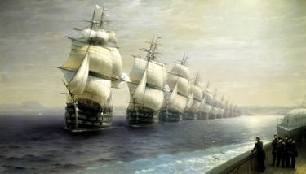

Рисунок 2 И. К. Айвазовский «Смотр Черноморского флота в 1849 году» («Двенадцать апостолов», «Ростислав», «Святослав», «Ягудиил»)

* 1. Смерть:

Сразу же после увольнения вернулся в родное село. Как награждённому Знаком отличия Военного ордена 2-й степени, Петру полагалась неплохая пенсия в размере двойного оклада жалования унтер-офицера флота, что составляло около 60 рублей в год. Поступил на службу в местный корпус лесничих, объездчиком. Помимо жалования на время службы получил в бесплатное распоряжение невеликую усадьбу и земельный участок.

Как-то осенью, возвращаясь домой, Кошка увидел, что две девочки провалились под тонкий лед на пруду. Он, не раздумывая, бросился на помощь детям и спас их. С тех пор он стал страдать от частых простуд и 1 февраля 1882 года скончался от горячки.

1. Награды:

В ноябре 1854 года П. М. Кошка одним из первых среди защитников крепости награждён Знаком отличия Военного ордена, на то время не имеющим степеней. В 1855 году за повторные подвиги и в соответствии со Статутом Военного ордена дважды награждался надбавками к окладу жалования, что с учреждением в марте 1856 года степенных знаков отличия Военного ордена приравнивалось к награждению крестами 3-й и 2-й степени, а бесстепенной крест — к 4-й степени. При этом, выдавать награждённым повторно бесстепенные знаки отличия Военного ордена, а также — степенные знаки отличия за подвиги, оказанные до марта 1856 года, не полагалось.

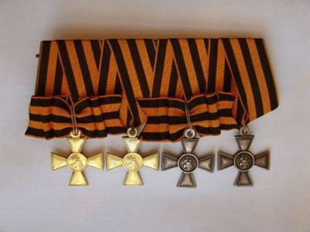

Рисунок 3 Георгиевский крест 1-4 степени

В виде исключения, Кошке Петру Маковичу в период прохождения службы в Санкт-Петербурге при содействии генерала Хрулёва С. А. также принимавшего участие в обороне Севастополя был выдан Знак отличия Военного ордена 2-й степени (золотой крест) и сопутствующее письменное свидетельство, разрешающее носить эту награду и при ней — бесстепенной серебряный крест за предыдущие отличия.

За участие в Крымской войне и в защите Севастополя Кошка награждён серебряной медалью «За защиту Севастополя» и светло-бронзовой медалью Медаль «В память войны 1853—1856» на Георгиевской ленте. В последствии был награжден еще двумя медалями: из за отказа уйти в отставку в 1869 году серебряной медалью «За усердие» на Аннинской ленте для ношения на груди и в 1877 году за участие в подавлении мятежа — светло-бронзовой медалью «За усмирение польского мятежа».

На бюстах-памятниках матросу Кошке установленных в Ометинцах и в Севастополе изображены награды, которых был удостоен Пётр Маркович Кошка на протяжении всей жизни — три знака отличия Военного ордена и четыре медали.

1. Память:

* в Севастополе установлен памятник Матросу Кошке
* Именем Петра Кошки названа улица у подножия Малахова кургана
* На памятнике Корнилову изображён Кошка который выбрасывает упавшую бомбу в окоп.
* Бюст Кошки Петра Маковича установлен в нише фасада здания панорамы «Оборона Севастополя 1854—1855 гг.»
* Кошка П. М. изображён на полотне панорамы «Оборона Севастополя 1854—1855 гг.»
* Среди экспонатов Музея истории Черноморского флота в Севастополе.
* Бюст-памятник матросу Кошке установлен в городе Днепропетровске на Аллее героев Севастопольского парка-мемориала
* В 1955 году Кошке Петру Марковичу военными моряками Черноморского флота установлен памятник на малой родине, в селе Ометинцы Винницкой области (Украина).
* В честь матроса Кошки названы улицы в Киеве, Днепропетровске, Виннице, Макеевке, Горловке
* На здании бывших Лазаревских казарм, на месте жительства Кошки П. М. в Севастополе в годы его службы на Черноморском флоте, установлена мемориальная доска.
* Название «Матрос Пётр Кошка» в 1902—1907 г.г. носила подводная лодка Черноморского флота; название «Матрос Кошка» носил— в 1964—1995 г.г. советский рефрижератор.

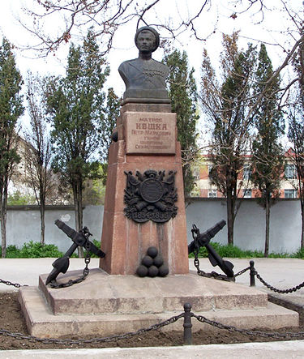

Рисунок 4 Памятник матросу Кошке в Севастополе

1. Интересные факты:

Существует легенда, что когда под ноги адмирала В. А. Корнилова упала бомба, Пётр Кошка схватил её и бросил в котёл с кашей, в результате у бомбы погас фитиль и взрыва не произошло. Адмирал поблагодарил находчивого матроса, а тот ответил ему фразой, ставшей крылатой: «Доброе слово и Кошке приятно»

1. Литература:
2. Голохвастов К. Матрос 30-го Черноморского экипажа Пётр Кошка и другие доблестные защитники Севастополя. — СПб.: Т. Ф. Кузин, 1895.
3. Сергеев-Ценский С. Н. Севастопольская страда. Часть 4. Глава 5. Две вылазки. — Москва, издательство Правда, 1985.
4. Шавшин В. Г. Бастионы Севастополя. — Севастополь: Таврия-Плюс, 2000.
5. Слободянюк Б. Й. Дума про матроса Кішку. Історична повість. - К.: Молодь, 1981.
6. Миксон И. Л. Матрос Кошка (повесть для младшего школьного возраста). Л., Дет. лит., 1985.
7. <https://wiki.wargaming.net/ru/Navy:%D0%9A%D0%BE%D1%88%D0%BA%D0%B0,_%D0%9F%D1%91%D1%82%D1%80_%D0%9C%D0%B0%D1%80%D0%BA%D0%BE%D0%B2%D0%B8%D1%87>